# 피자

* 데이터 불러오기

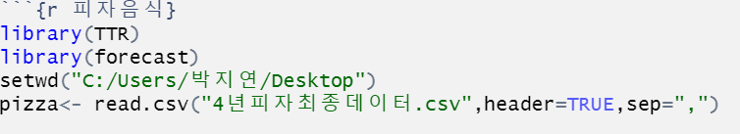

* 시계열 데이터로 변환

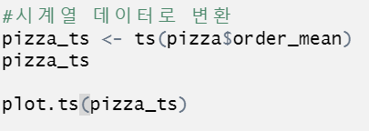

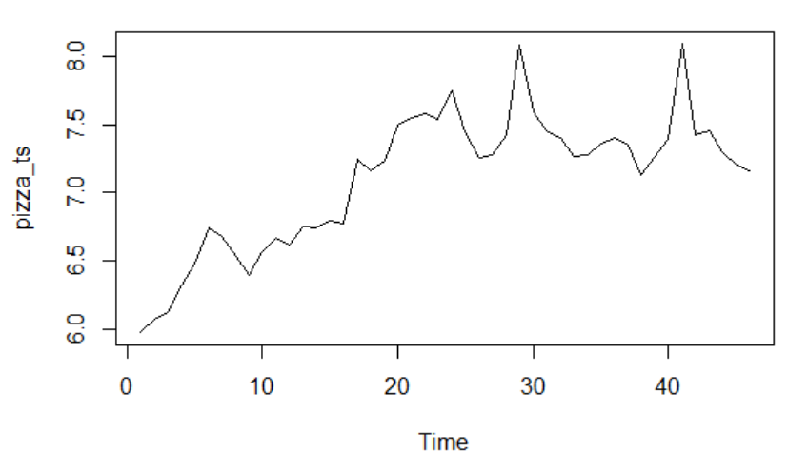

* 차분을 통해 데이터 정상화

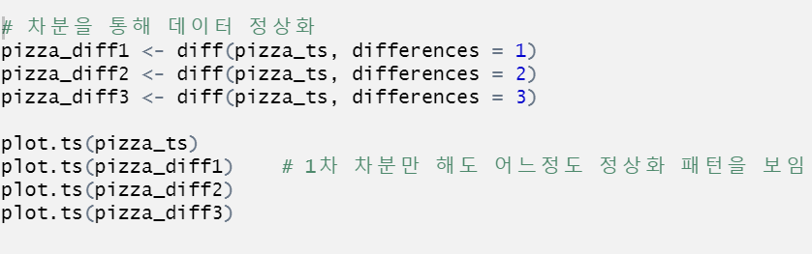

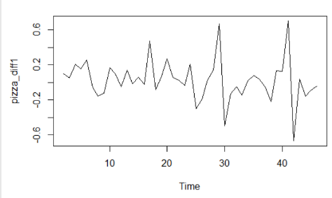

* ACF/PACF 차트와 auto.arima 함수 사용하여 최적화된 파라미터를 찾음.

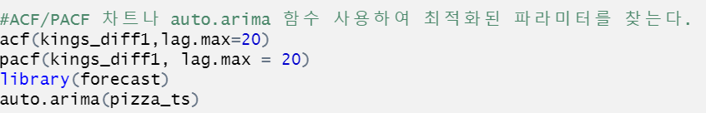

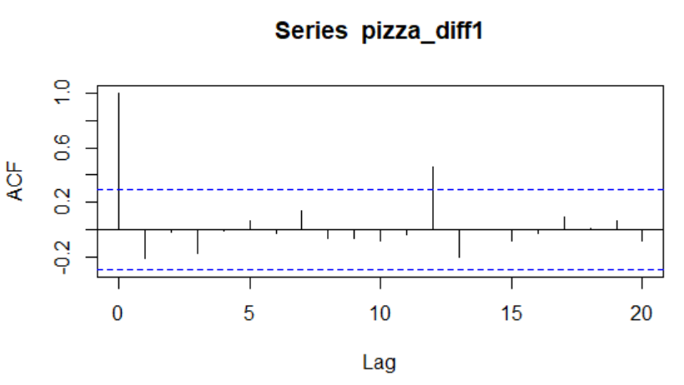

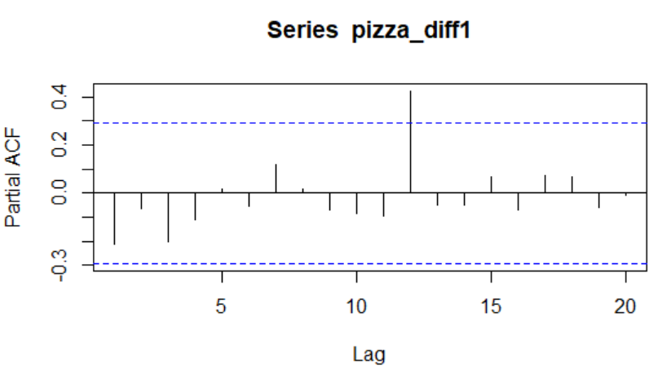

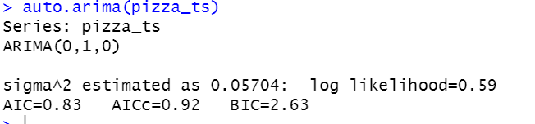

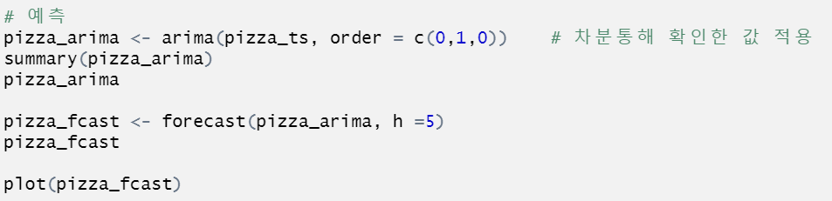

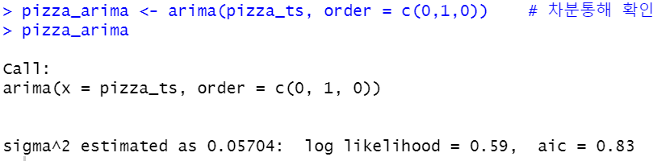

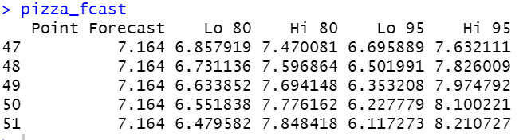

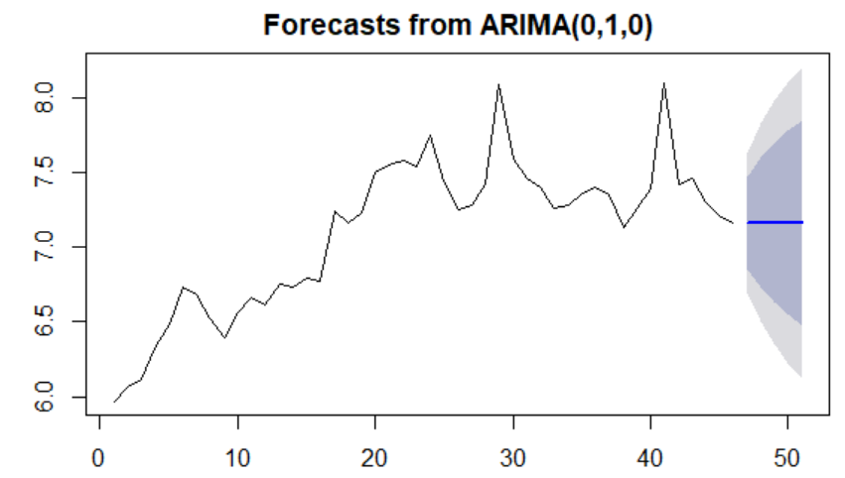

* 모델 평가

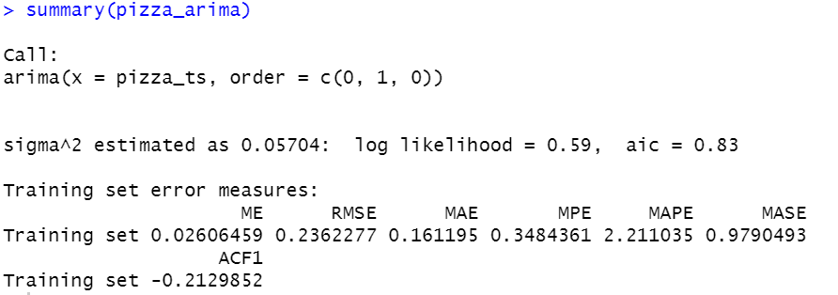

1. MAPE를 봤을 때 2.21%로써 모델의 예측은 매우 정확하다고 볼 수 있다.

# 치킨

치킨도 위와 같이 데이터 불러오고 시계열 변수로 변환했다.

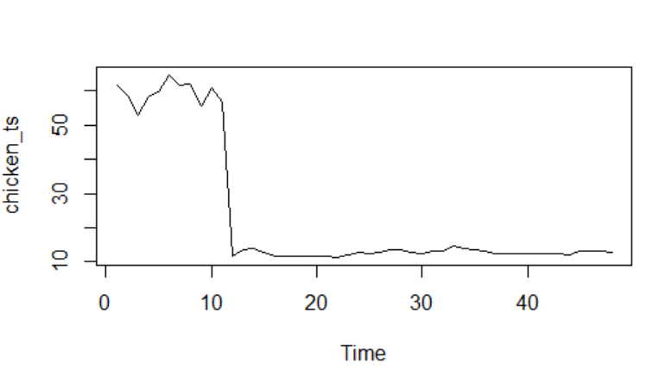

* 차분을 통해 데이터 정상화

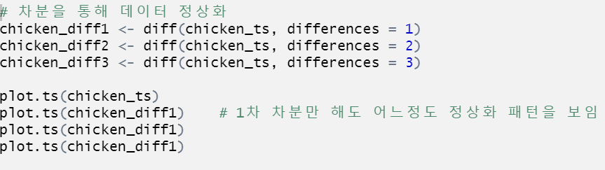

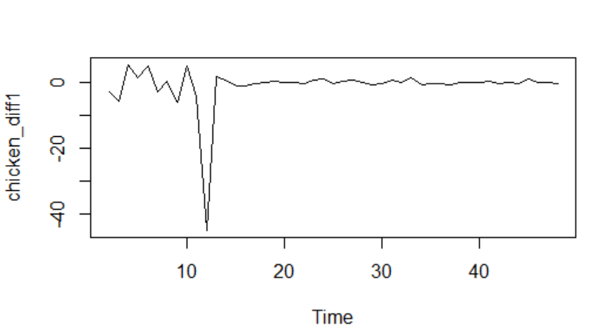

* ACF/PACF 차트와 auto.arima 함수 사용하여 최적화된 파라미터를 찾음.

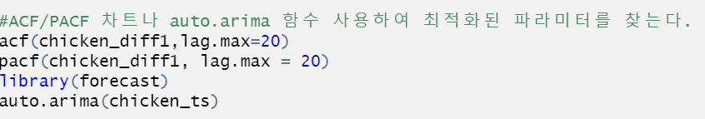

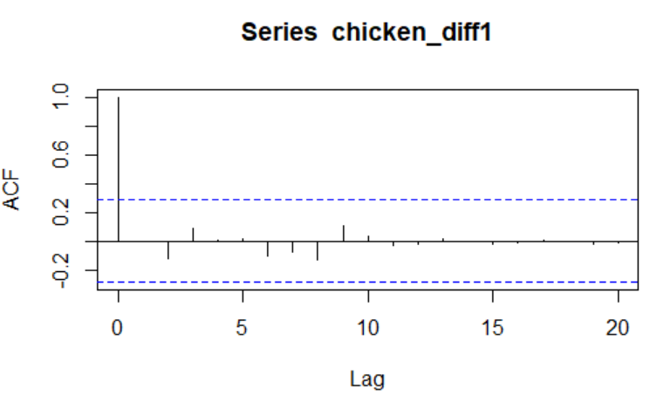

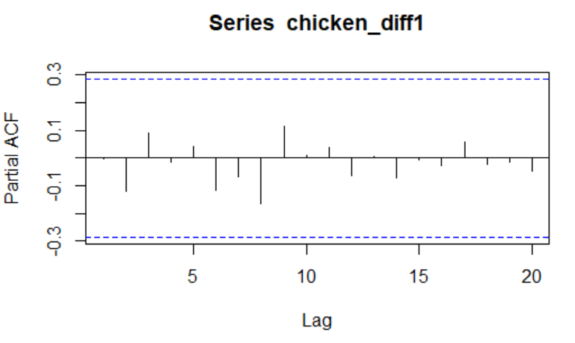

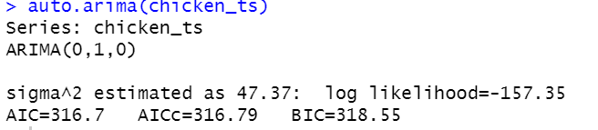

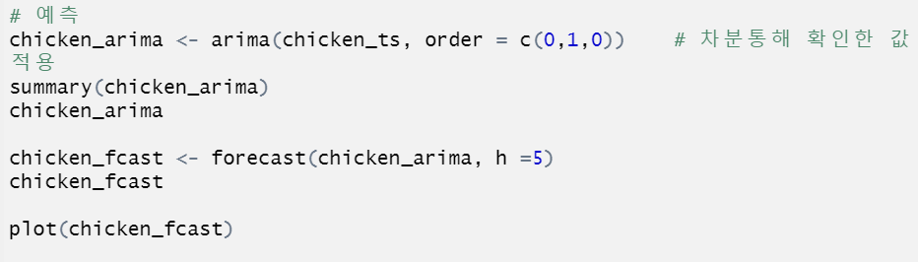

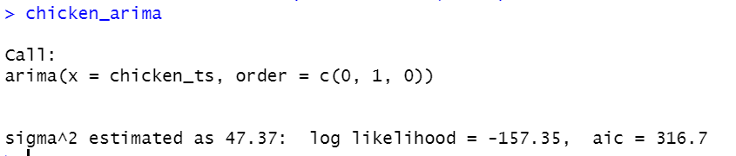

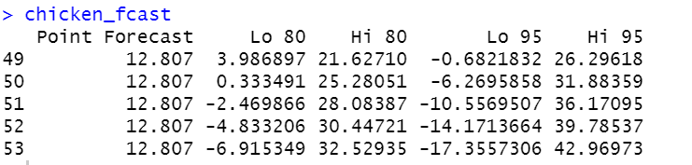

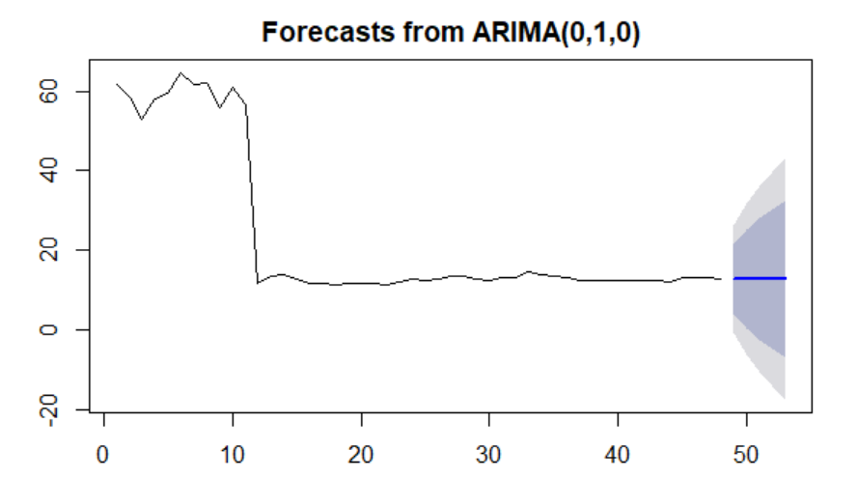

* 모델 평가

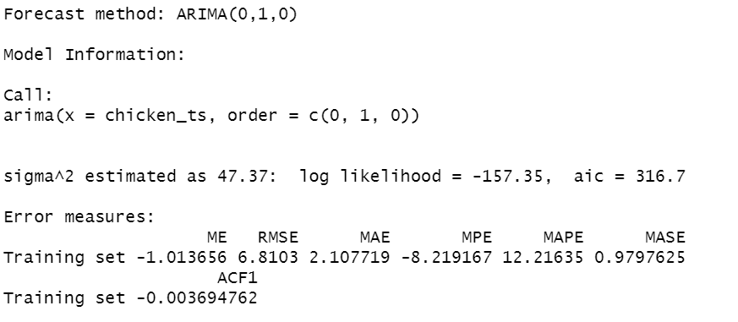

1. MAPE를 봤을 때 12.2%로써 모델의 예측은 피자보다는 아니지만 정확하다고 볼 수 있다.

# 중국음식

중국음식도 위와 같이 데이터 불러오고 시계열 변수로 변환했다.

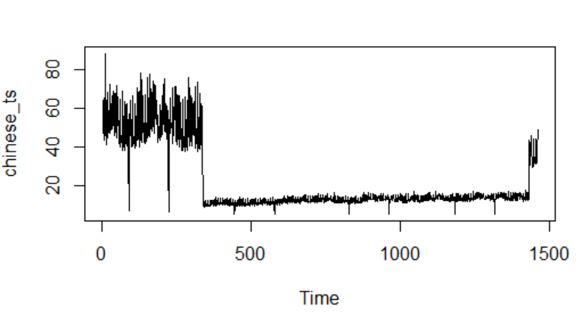

* 차분을 통해 데이터 정상화

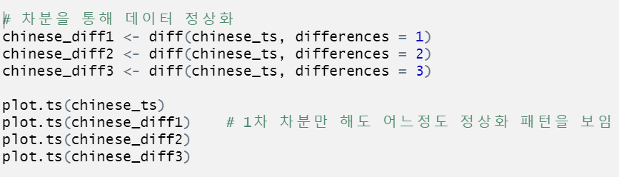

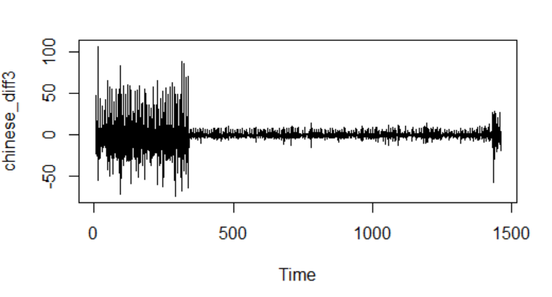

* ACF/PACF 차트와 auto.arima 함수 사용하여 최적화된 파라미터를 찾음.

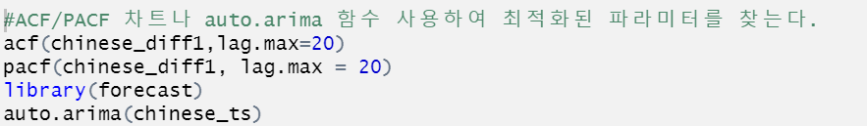

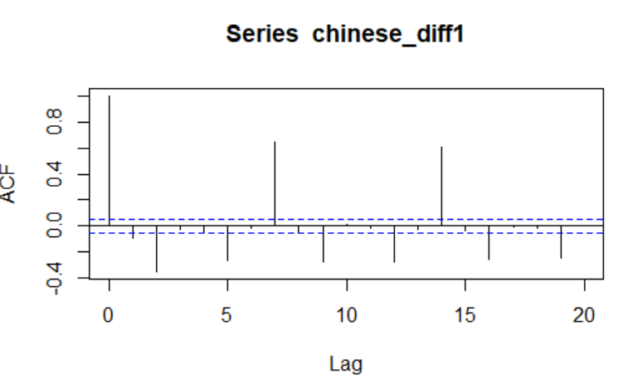

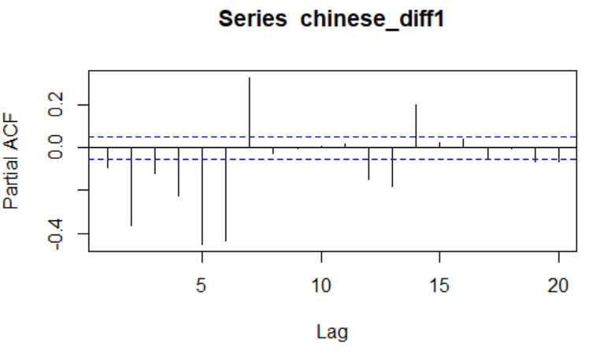

* 계절성이 보이기 때문에 sarima모델을 사용했다.

시계열의 분산 변화를 일정하게 만들기 위해 log를 사용하여 시계열 변수인 배달건수를 차분



* Acf, dacf 로 시각화 그리고 Dickey-Fuller Test 통해 정상성 확인

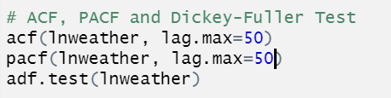

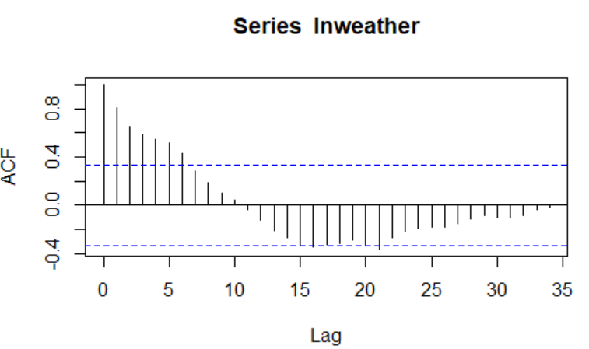

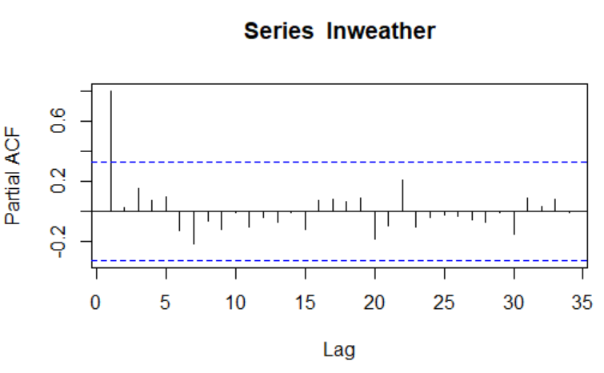

* 계절성 있는 시계열 변수 생성

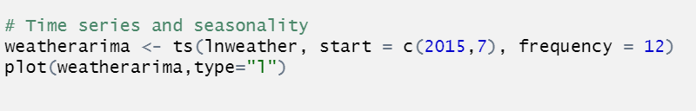

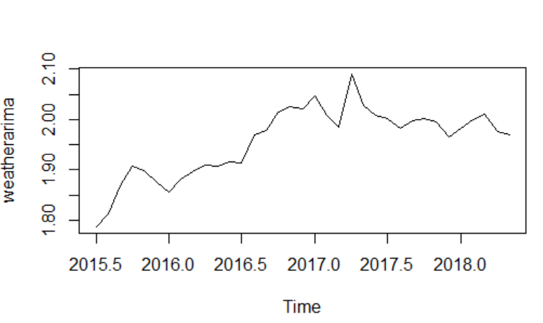

* ARIMA 구성 결정

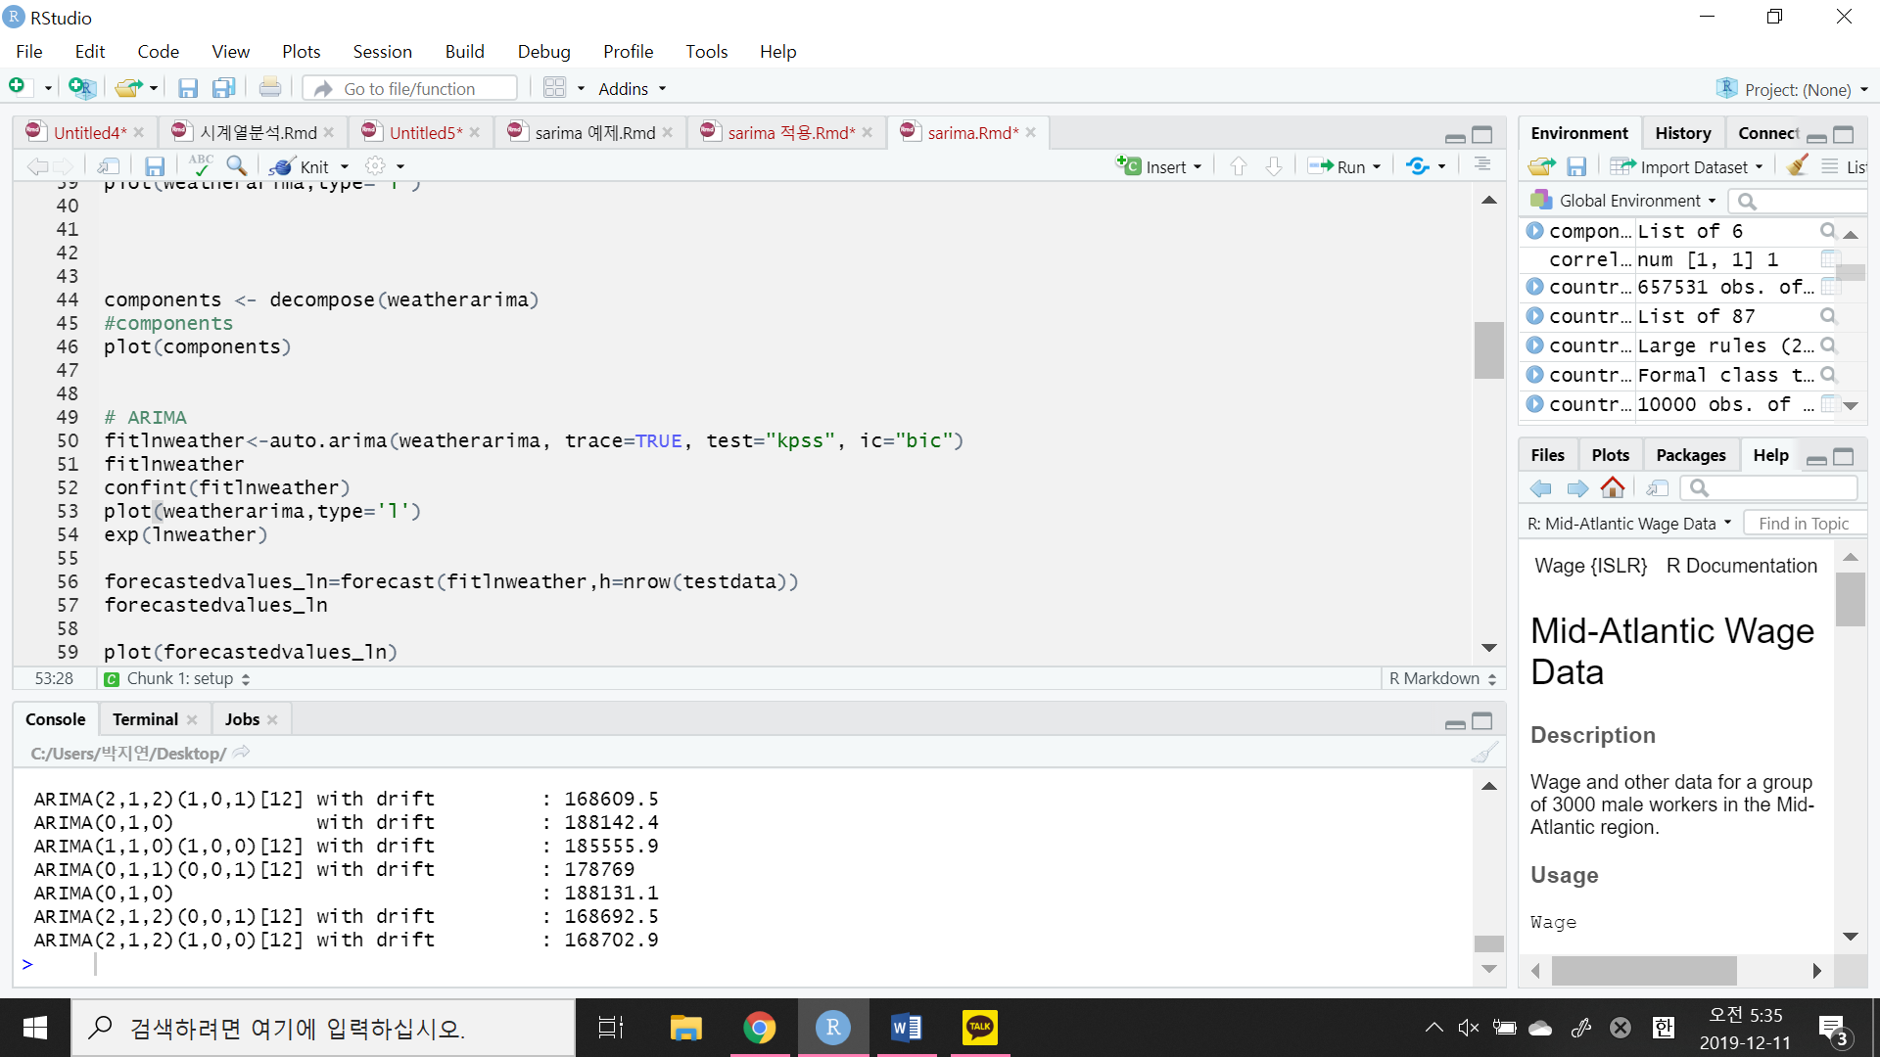

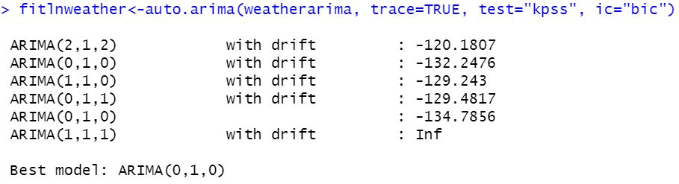

Auto.arima 함수를 통해 최적의 모델을 찾는다.

* 예측

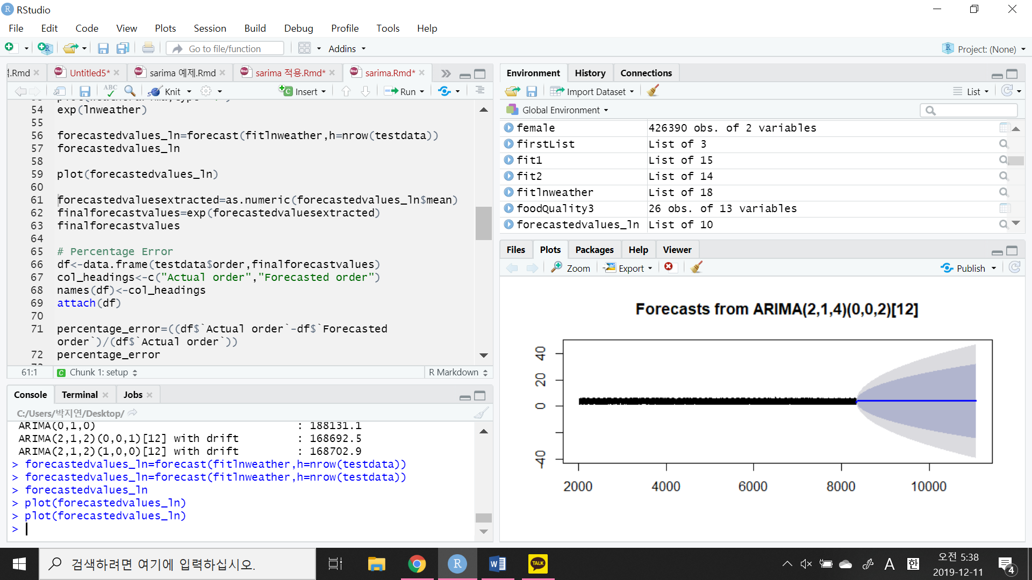

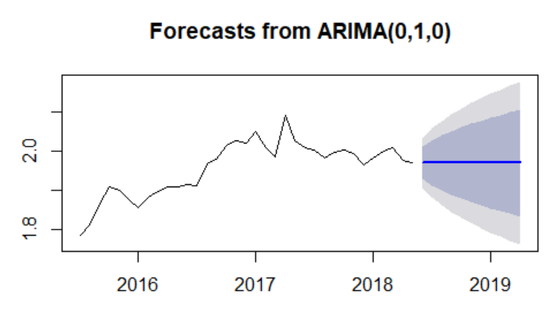

* 모델평가

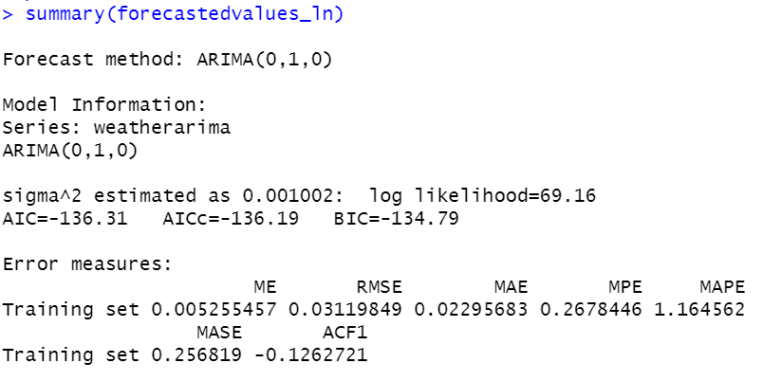

* MAPE가 1.16%로 모델의 정확도는 아주 높다고 할 수 있다.